## Fråga 1

db.listingsAndReviews.find({

"beds": { "$gte": 4 },

"address.country": "Portugal",

"price": { "$lt": 75 }

});

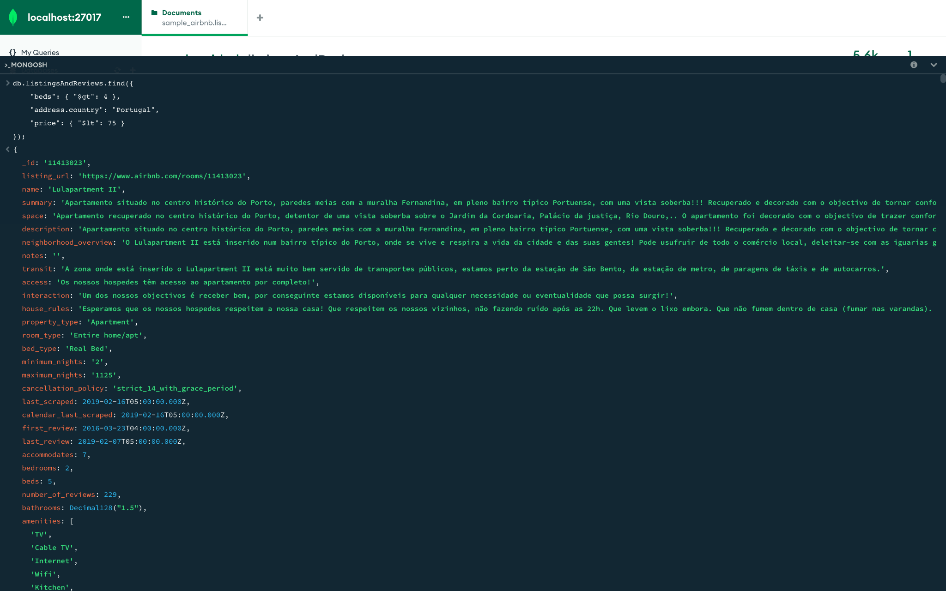

## Fråga 2

db.listingsAndReviews.find(

{ "review_scores.review_scores_cleanliness": {"$gte": 9} },

{ "name": 1, "summary": 1, "address.country": 1, "price": 1}

).sort({ "price": 1 });

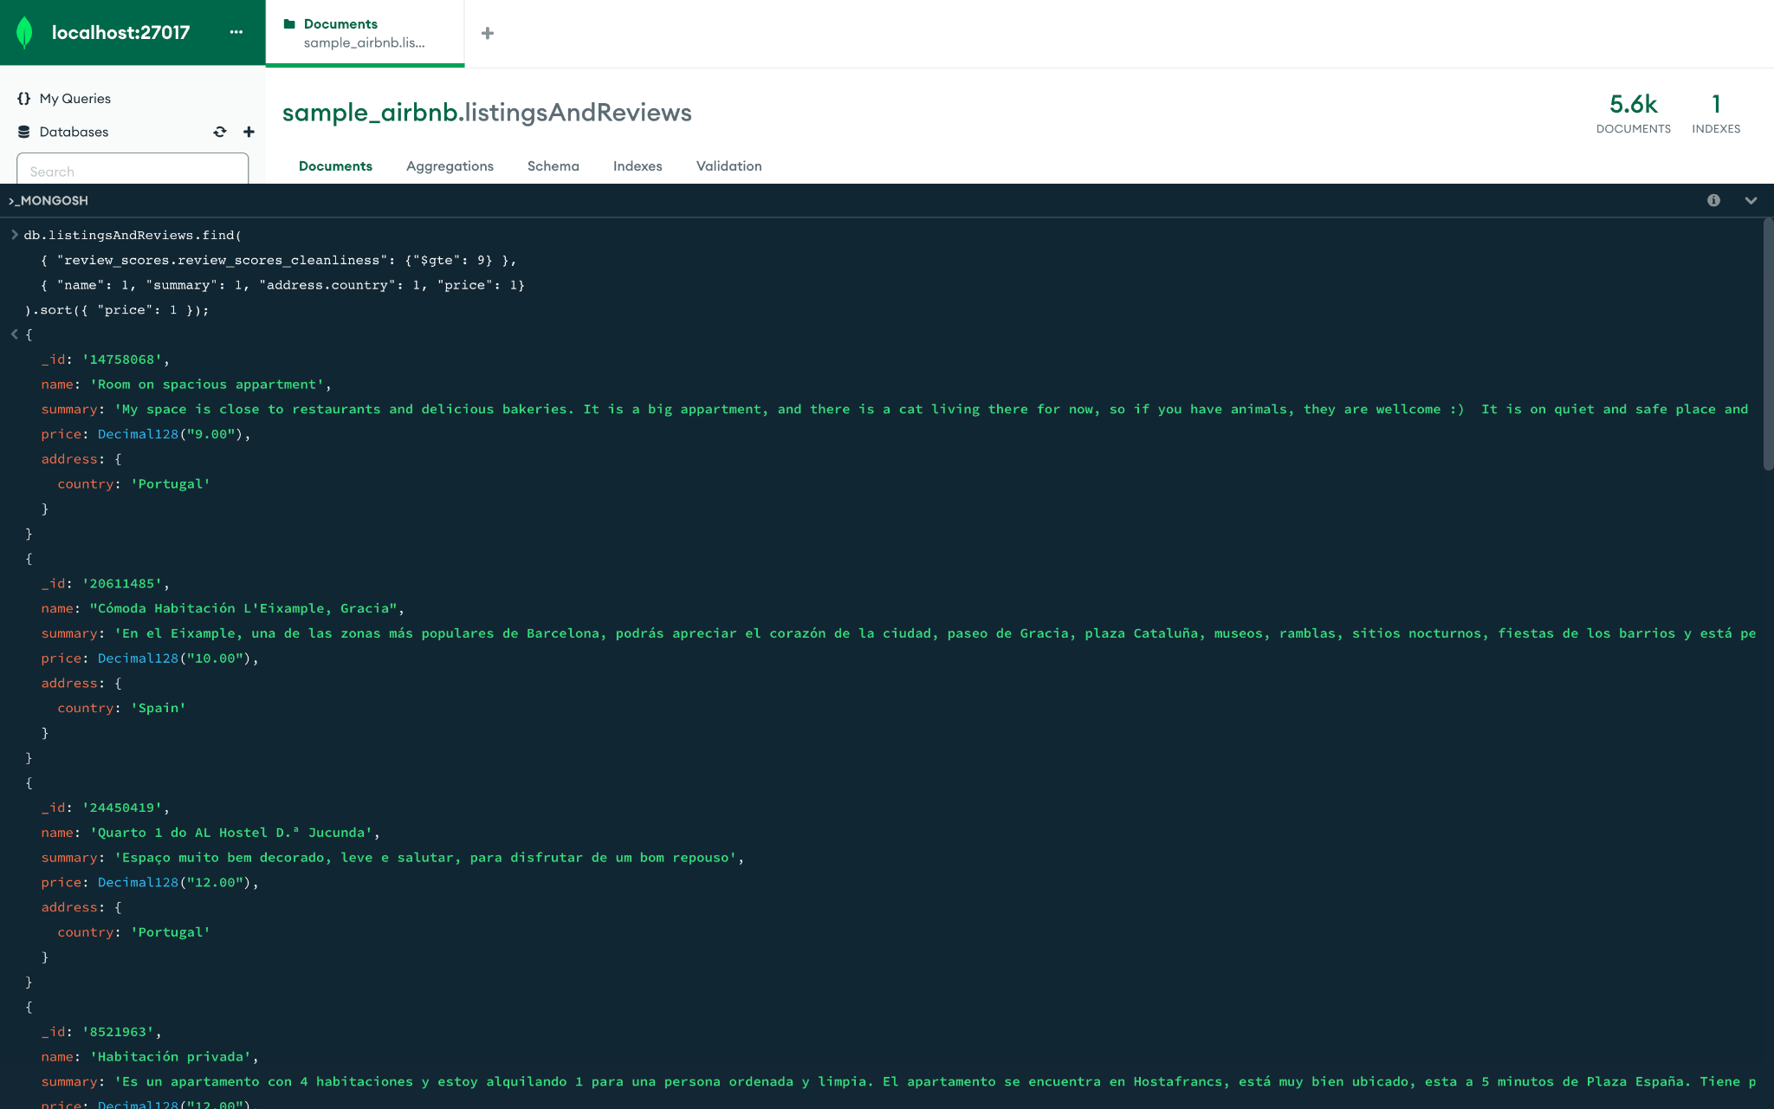

## Fråga 3

db.listingsAndReviews.updateOne(

{ "description": {"$regex": "mountain view", "$options": "i"} },

{ "$set": {"price": 90} }

);

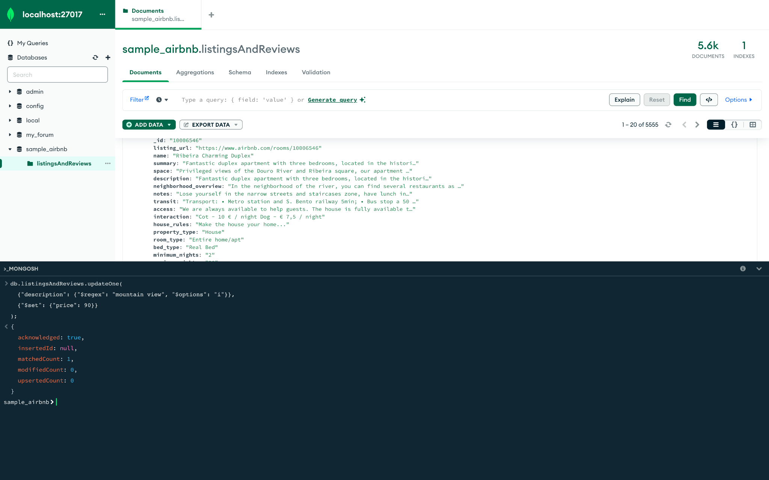

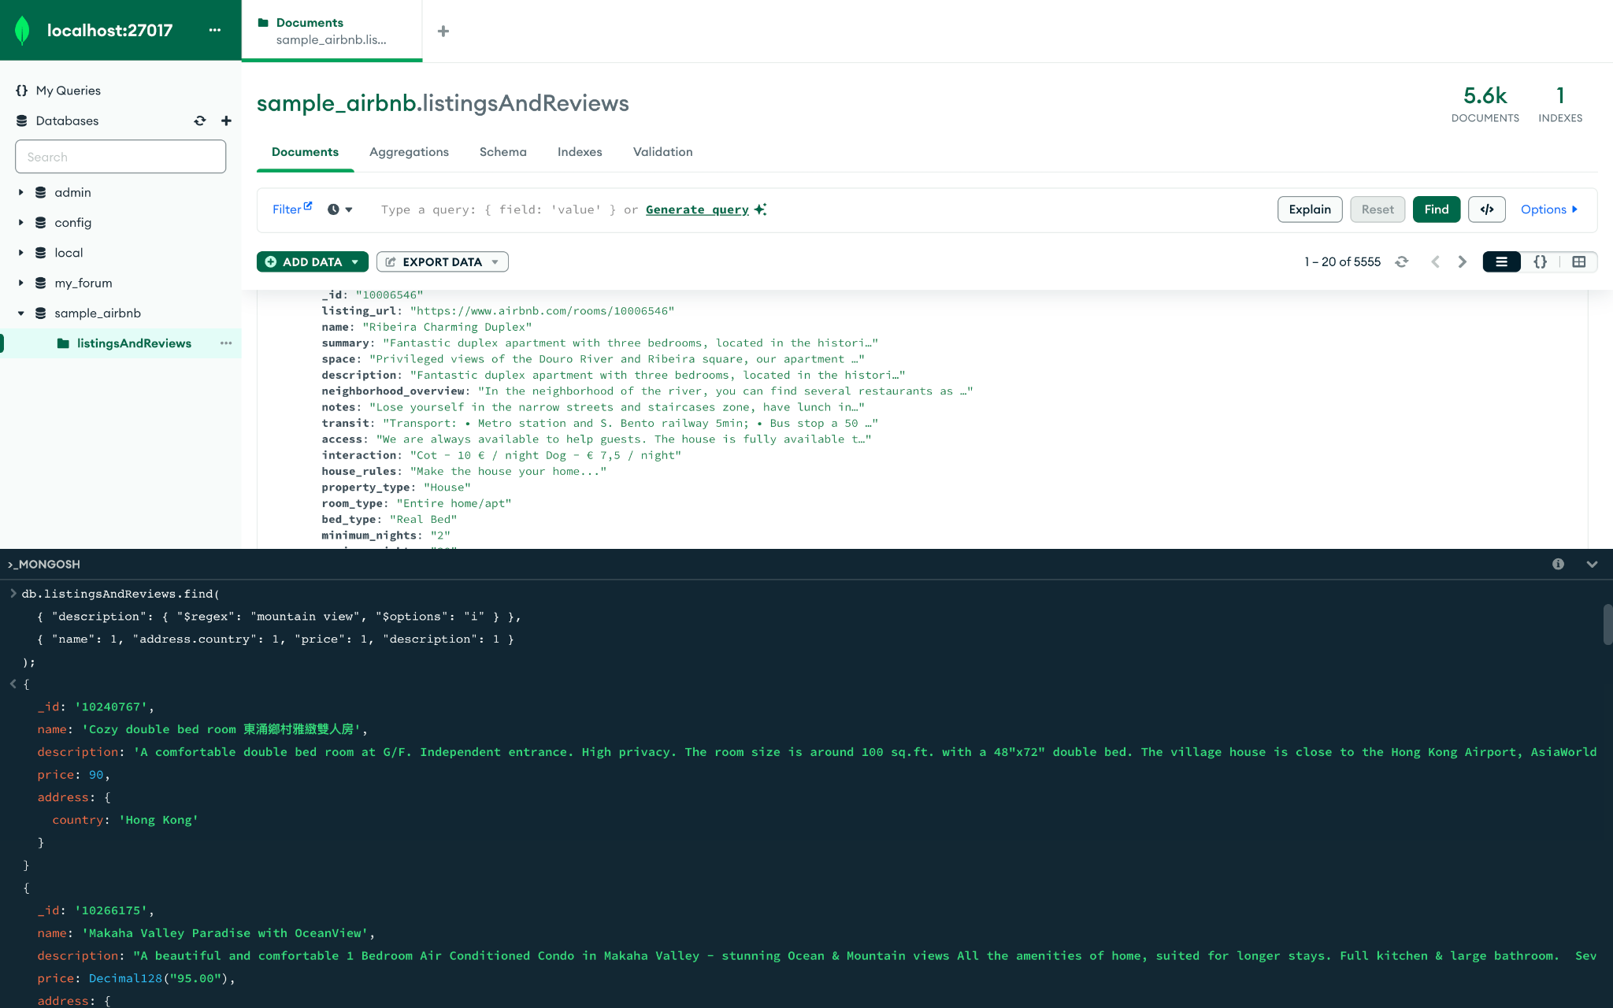

## Fråga 4

db.listingsAndReviews.updateMany(

{ "address.country": "Turkey" },

{ "$set": {"isActive": false} }

);

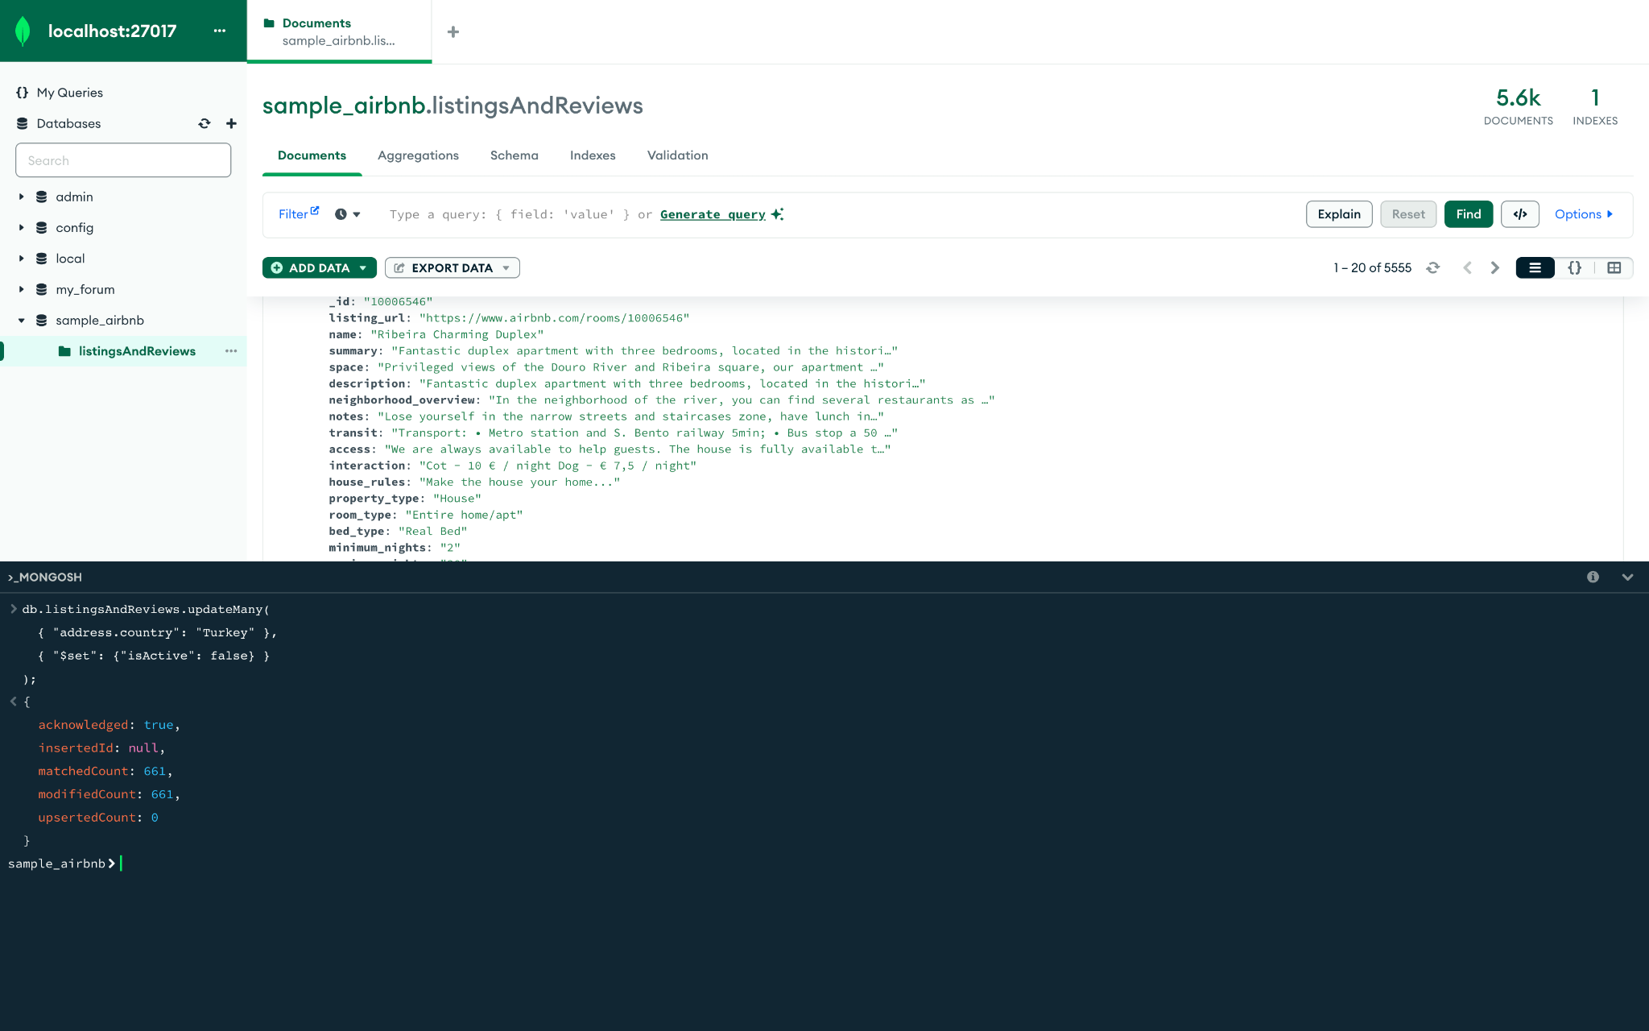

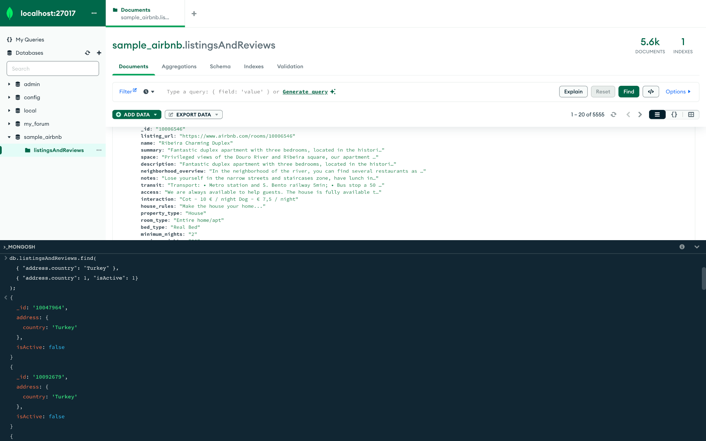

## 

## Fråga 5

db.listingsAndReviews.deleteMany(

{ "review_scores.review_scores_rating": {"$lt": 21}

});

